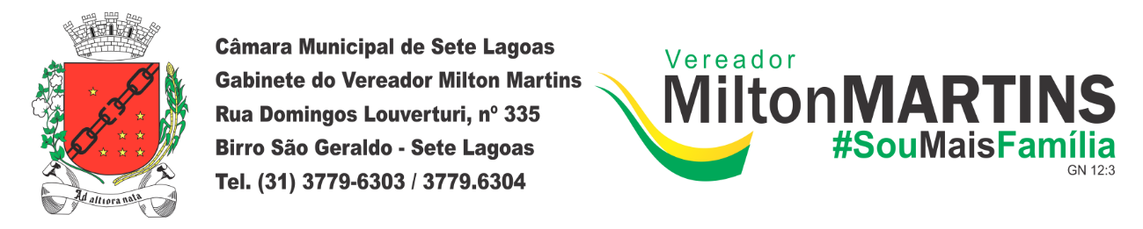

REQUERIMENTO Nº _____/2019
Exmo. Sr. Presidente,
Exmo. Srs. Vereadores,
O Vereador que este subscreve, requer ouvida a casa e após os tramites regimentais, seja enviada correspondência ao Presidente desta Casa, solicitando a marcação de audiência pública em data a ser posteriormente designada, a realizar-se na Comunidade do Divino Espirito Santo nesta cidade, com participação da Secretaria de Trânsito, Prefeito, Vereadores, Secretários, Representantes da Sociedade Civil, entidades de classe, comerciários, empresários, Guarda Civil Municipal, Polícia Militar, Ministério Público e demais interessados, para discutir questões relacionadas às melhorias que se fazem absolutamente necessárias no trânsito da Avenida Santa Juliana no Município de Sete Lagoas.

Sala de Sessões, 01 de outubro de 2019.
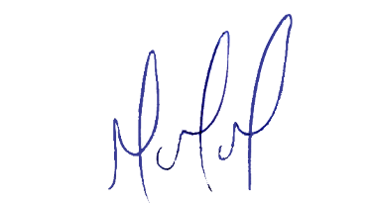
MILTON MARTINS
VEREADOR

JUSTIFICATIVA:

Atendendo às solicitações dos Comerciários e de diversos moradores da Avenida Santa Juliana, solicitamos a realização de uma audiência pública que será realizada na Comunidade do Divino Espírito Santo, para que sejam discutidos e pormenorizados os problemas afetos ao trânsito da referida avenida.
Espera-se com esta audiência pública, propiciar a interação entre Poder Público, população e os demais interessados para que juntos possamos buscar ações a serem realizadas para melhorar o trânsito, dirimir quais mudanças podem ser implementadas na avenida e por fim, definir um possível cronograma de implementação das medidas que se fizerem necessárias para melhorar o fluxo no local.

